Муниципальное автономное дошкольное образовательное учреждение

Центр развития ребенка – детский сад №24 «Улыбка»

Методическая разработка
Марафон мероприятий
«С чего начинается Родина или от малой Родины до великой
страны России»
для детей 6 – 7 лет
В рамках инновационного институционального проекта «#Родителивтеме#»

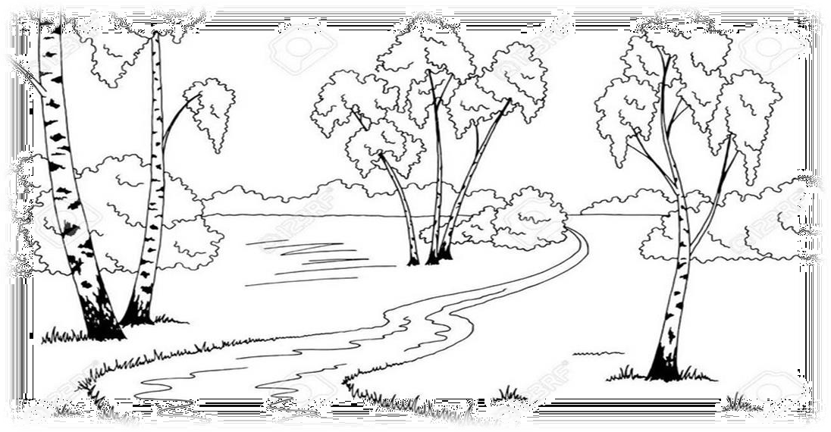

Авторы: М.М. Лантас старший воспитатель

Г.Е. Кочева инструктор по физической культуре

И.Н. Мухамадьярова инструктор по физической культуре

г. Чайковский, 2023 г.
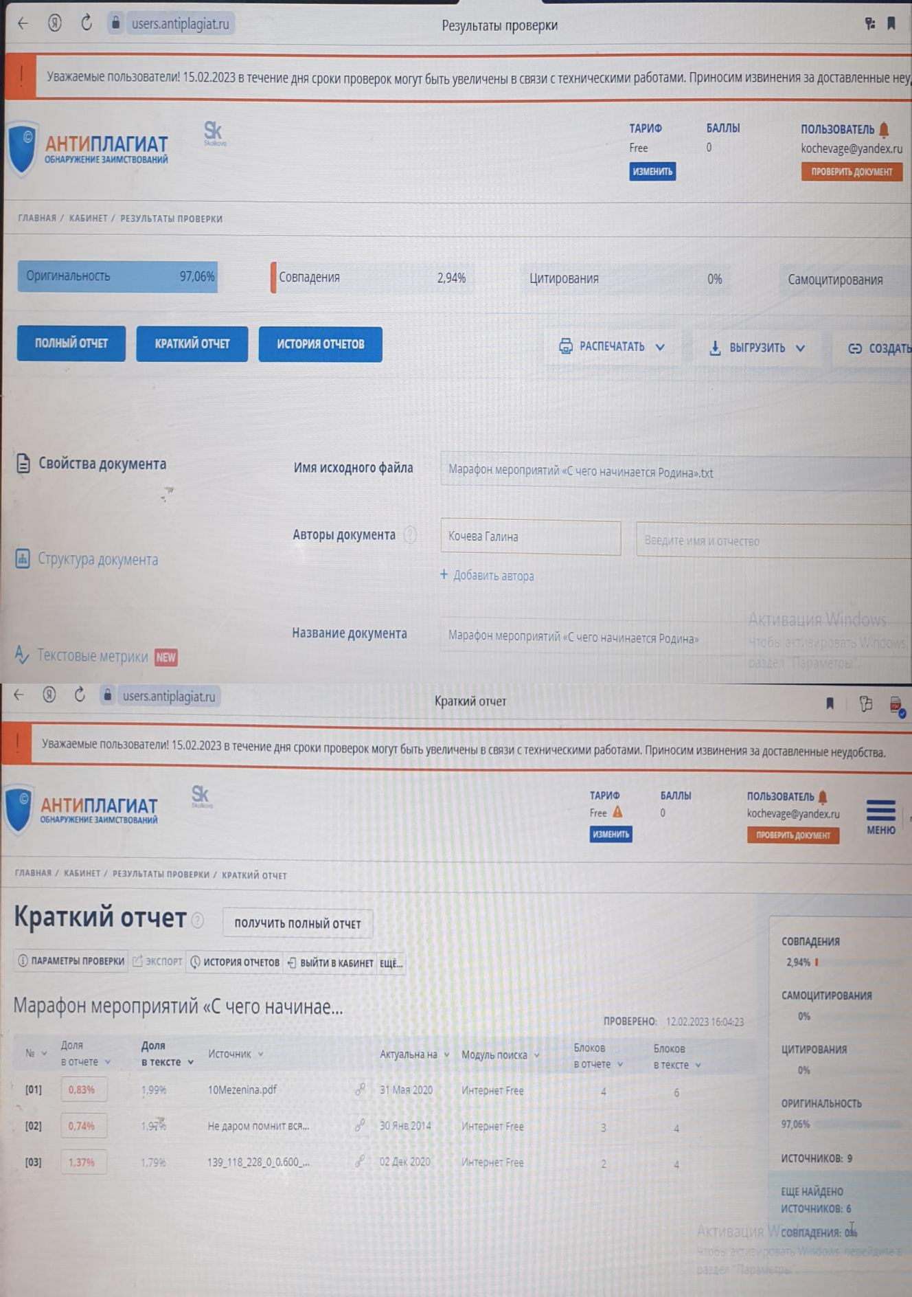

Аннотация
Проживая в той или иной местности, мы как правило, очень часто не знаем, что и кто нас окружает; чем знаменит наш край, страна. В отпуск отдыхать и путешествовать Россияне больше предпочитают ездить за границу, не зная и не представляя на сколько прекрасные и интересные места есть в своей стране, да и зачем далеко ходить, в родном крае. Перед педагогами встала задача, познакомить и расширить знания воспитанников о месте, где мы живем. Чем знаменита наша страна, какие достижения имеются у родного края, какие знаменитые люди проживают в родном городе. Успешность восприятия дошкольниками материала о малой и великой Родины, возможна только при условии активного взаимодействия с родителями, через игру, предметную деятельность, общение, труд, обучение, разные виды деятельности, которые свойственны дошкольному возрасту. Методическая разработка «С чего начинается Родина или от малой Родины до великой страны России» помогает ребенку раскрыть и понять огромное значение Родины в жизни каждого человека.
- Данный методический материал рассчитан для оказания настоящей помощи в работе для педагогов ДОО.

Авторы: М.М. Лантас старший воспитатель высшей категории, Г.Е. Кочева, инструктор по физической культуре, высшая категория, И.Н. Мухамадьярова, инструктор по физической культуре, первая категория
МАДОУ ЦРР– детский сад №24 «Улыбка г. Чайковский Пермский край

Введение
В последние время в стране произошло много сложных событий, затрагивающих общественную жизнь, политику, образование. Ушли в прошлое некоторые праздники, появились новые молодёжные направления, которые связаны с национальным противостоянием. У подрастающего поколения наблюдается падение интереса и уважения к прошлой России. Сегодня материальные ценности стоят на первом месте, в отличие от духовных, у детей искажены представления о добре, милосердии, отзывчивости, справедливости, трудолюбии, гражданственности и патриотизме.
Следовательно, в современном мире актуальна проблема духовно- нравственного и патриотического воспитания детей. Значимость нравственно- патриотического воспитания в дошкольном образовании не остался не отмеченным в Федеральных государственных образовательных стандартов.
Известный русский философ И. А. Ильин отмечал, что духовность и нравственность человека предполагает существование в его душе веры, совести, верности, любви и патриотизма. Уже с дошкольного возраста у ребенка необходимо прививать любовь к своей Родине, гордость к своей национальной принадлежности. Ведь если всё лучшее заложить в дошкольном возрасте, в благоприятный и сенситивный период для формирования высоких социально- нравственных качеств детей, то это останется с ребенком на всю жизнь. В. А. Сухомлинский говорит: «Нельзя пробудить чувство Родины без восприятия и переживания окружающего мира. Пусть в сердце малыша на всю жизнь останутся воспоминания о маленьком уголке далекого детства. Пусть с этим уголком связывается образ великой Родины». Духовно - нравственное воспитание детей включает в себя воспитание у ребенка любви и привязанности к своей семьи, дому, детскому саду, улице, городу (селу), краю, стране, уважение к чужому труду и религии. Образовательную деятельность необходимо вести последовательно от более близкого и знакомого (семья, город), к более сложному понятию для детей (край, страна). Семья ребенка является ключевым звеном в духовно - нравственном воспитании детей. Если детский сад установил тесную связь с семьёй, то деятельность по формированию духовно – нравственных ценностей проходит продуктивнее и эффективнее.
- Даная разработка соответствует деятельностному подходу в образовании, так как Марафон мероприятий «С чего начинается Родина или от малой Родины до великой страны России» предусматривает активную и разностороннею деятельность дошкольника, где ребенку отводится взрослым, в известной мере, проявление самостоятельности. Данная разработка затрагивает все виды детской деятельности (игровая, двигательная, творческая, познавательно – исследовательская и т.д.)
- Новизна разработки состоит в построении и проведении последовательных, систематических мероприятий, объединённые в блоки, которые затрагивают интеграцию всех образовательных областей и направлены на личностно - ориентированный подход к каждому ребенку.

Цель и задачи

Цель: Воспитание любви к большой и малой Родине у детей 6 – 7лет через организацию и проведение циклов мероприятий.

Задачи:
- Развивать положительное эмоционально - ценностное отношение к родному городу, краю, стране.
- Знакомить детей с историей, символикой, достопримечательностями родного города, края, сраны.
- Прививать детям чувство гордости за своих земляков, чувство сопричастности к происходящим событиях родного города, края, страны.
- Способствовать формированию активной позиции родителей к духовно- нравственному воспитанию в семье.
- Воспитывать уважительное отношение к людям разных национальностей и их обычаям.

Механизм реализации методической разработки Марафон мероприятий
«С чего начинается Родина или от малой Родины до великой России»
Участники | дети, педагоги, родители
Продолжительность | 1 раз в 2месяца в течение недели
Образовательные области | физическое развитие, социально- коммуникативное развитие, познавательное  развитие, речевое развитие, художественно- эстетическое развитие.
Количество циклов  проведения мероприятий | четыре
Форма проведения мероприятий | разные виды деятельности
Предполагаемые результаты | - У детей сформировано положительное отношение к родному городу, краю, стране;  - Воспитанники познакомились с историей, символикой, достопримечательностями родного города, края, сраны;  - Родители являются активными помощниками ДОУ в вопросах воспитании;  - Ребята проявляют толерантность к людям разных национальностей.

Сущность и структура содержания методической разработки

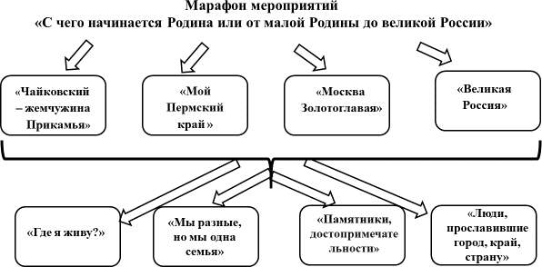

Методическая разработка делится на 4 тематических блока:
- «Чайковский – жемчужина Прикамья»
- «Мой Пермский край – великий край»
- «Москва Золотоглавая»
- «Великая Россия»

Каждый тематический блок охватывает следующие направления:
- «Где я живу?»
Данное направление помогает формировать практические знания, представление о месте, где ребенок живет, от узкого понимания значения этого слова до широкого смысла (дом, улица, город, край, страна). Способствует развитию познавательного интерес к истории и традициям города, края, страны.

«Мы разные, но мы одна семья»
В этом разделе ребенок знакомится с историей, культурой, бытом людей, живущих рядом, учится выстраивать межличностные отношения, быть толерантным. Формируется уважительное отношение к материальным и духовным ценностям родного города, края, страны.
- «Памятники, достопримечательности и религиозные архитектурные сооружения»
Направление включает в себя знакомство с культурными и религиозными архитектурными сооружениями, памятниками и достопримечательностями города, края, страны.
- «Люди, прославившие город, край, страну»
Направление дает возможность рассказать о знаменитых людях города, края, которыми гордится вся страна, приобщить детей к неистощимым богатствам художественной литературы, через произведения местных авторов, показать разнообразие палитры местных художников. Колорит национальных сказаний.

Каждый цикл тематических мероприятий разрабатывается на основе общей технологической карты

Технологическая карта

Этап реализации блока | Форма проведения мероприятий
Провоцирование интереса (мотивация) | Виртуальная экскурсия
Провоцирование интереса (мотивация) | Оформление пространства ДОУ
Создание общности | Информация для родителей (консультации, стенды, буклеты и т.д.)
Создание общности | Оформление выставок на основе творческих заданий
Создание общности | Просмотр образовательных видеофильмов, использование интерактивных дидактических игр и т.д.
Создание общности | Чтение стихов, прослушивание песен, проигрывание игр на заданную тему
Создание общности | Проведение различных мастер классов, акций, блицтурниров, защита проектов и т.д.
Создание общности | Мероприятия на конкурсной основе
Кульминация | Праздник, развлечение
Рефлексия | отзывы, отчет, перспектива

Технологическая карта блока
«Чайковский – жемчужина Прикамья»

Этап реализации блока | Форма проведения мероприятий | Перечень мероприятий
Провоцирование интереса (мотивация) | Виртуальная экскурсия | «Как строили наш город или с чего все  начиналось?», «Как возник наш город?»
Провоцирование интереса (мотивация) | Оформление  пространства ДОУ | Фотовыставка: «Познаем город всей  семьей», семейные фотографии,
Создание общности | Информация для родителей (консультация, стенд,  буклеты и т.д.) | «Достопримечательности нашего города»
Создание общности | Оформление выставок на основе творческих  заданий | Выставка- макеты «Наш красивый город!», совместная работа детей и родителей.  «Город моей мечты!» детское творчество.
Создание общности | Просмотр образовательных видеофильмов, использование интерактивных  дидактических игр и т.д. | Просмотр видеофильма – презентация  «Мой родной город» Дидактические игры:  - Игра -доббль «Люблю тебя, мой чудный город»  - Игра «Чайковский пасьянс»  - Игра-ходилка «Спортик бежит к цели!»  Экскурсии к местам ближайшего окружения.
Создание общности | Чтение стихов, прослушивание песен, проигрывание игр на заданную тему | Прослушивание песни о родном городе и постановка танца.  Карта- схема «Дорога до детского сада», рассказ детей «Мой дом и улица, на которой я живу»
Создание общности | Проведение различных мастер классов, акций, блицтурниров, защита проектов и т.д. | Защита проектов «Что может герб нам рассказать?».  «Ими гордится город!» приглашение людей, прославивших наш город (первостроителей, спортсменов…).  Настольная викторина: «Я знаю свой город!»
Создание общности | мероприятие на конкурсной основе | «Красота природы родного города» - чтение стихов.
Создание общности | двигательная деятельность | Подвижные игры народов, проживающих в нашем городе (русские, удмуртские,  татарские, коми-пермятские, марийские.)
Кульминация | Праздник, развлечение | Квест – игра: «Путешествие по родному  городу»
Рефлексия | отзывы, отчет | Сбор отзывов и предложений по почте  детского сада.

Технологическая карта блока
«Мой Пермский край – великий край»

Этап реализации блока | Форма проведения мероприятий | Перечень мероприятий
Провоцирова ние интереса  (мотивация) | Виртуальная экскурсия | «Семь чудес малой Родины»
Провоцирова ние интереса  (мотивация) | Оформление пространства  ДОУ | Фотогалерея «Города родного края», на  центральной стене «Герб Пермского края»
Создание общности | Информация для родителей (консультация, стенд, буклеты и т.д.) | Консультация «Посмотрите на родной Пермский край глазами детских писателей»,  Буклеты, сделанные детьми «Путешествуй! - Красивые уголки Прикамья»
Создание общности | Оформление выставок на основе творческих заданий | Выставка совместных творческий работ родителей и детей «Мы разные, но мы одна  семья»
Создание общности | Просмотр образовательных видеофильмов, использование интерактивных,  дидактических игр и т.д. | Интерактивная игра «Пермский край»; просмотр фильма «Мульти - Россия. Пермский край; дидактические игры:  «Бабушкин сундук», «Прикамские узоры»; ознакомительный фильм «Религиозные архитектурные сооружения. Что общего и в чем отличия?»
Создание общности | Чтение стихов, прослушивание песен, проигрывание игр на заданную тему | Ознакомление с фольклором и народными хороводными играми «Ручеек» «Шорок»,  «Ленок»  «Ручеек» («Шорок»), «Ленок» и
Создание общности | Проведение различных мастер классов, акций, блицтурниров, защита проектов и т.д. | «Мастерская Данилы – мастера»  Цель: сложить и склеить по шаблону шкатулочку, украсить ее «драгоценными» камнями. Совместные доклады родителей и  детей «Имена в истории Пермского края»
Создание общности | Мероприятие на  конкурсной основе | Конкурс чтецов стихотворений Пермских  писателей. Конкурс блюд народов Прикамья.
Создание общности | Двигательная деятельность | «Олимпийские чемпионы из Пермского края и их вид спорта» - знакомство с элементами видов спорта олимпийских чемпионов; проигрывание игр народов нашего края:  «Горелки», «Заря – Заряница».
Кульминация | Праздник, развлечение | Квест – игра «Прикамские наигрыши»
Рефлексия | отзывы, отчет | сбор отзывов и пожеланий, онлайн опрос.

Технологическая карта блока
«Москва Золотоглавая»

Этап реализации  блока | Форма проведения  мероприятий | Перечень мероприятий
Провоцирование интереса (мотивация) | Виртуальная экскурсия | «Главный город страны»
Провоцирование интереса (мотивация) | Оформление пространства ДОУ | «Москва - столица нашей Родины»  Президент, герб, флаг.
Создание общности | Информация для родителей (консультация, стенд,  буклеты и т.д.) | История создания Кремля и Красной площади.
Создание общности | Оформление выставок на основе творческих  заданий | «Русские народные костюмы» - аппликации.  Творчество с родителями, дефиле народных костюмов.
Создание общности | Просмотр образовательных видеофильмов, использование интерактивных  дидактических игр и т.д. | Рассматривание иллюстраций альбомов «Моя Москва».  Достопримечательности Москвы, знакомить с памятными местами, памятниками архитектуры и древности. Дидактические игры: «Узнай по описанию» (закрепление знаний о памятных местах Москвы),  «Цепочка слов», Символика нашего государства (герб, флаг, гимн).  «Найди герб Москвы», «Собери флаг своей страны»
Создание общности | Чтение стихов, прослушивание песен, проигрывание игр на заданную тему | Разучивание пословиц и поговорок о Родине, Москве, дружбе. Чтение и заучивание стихов В.Л. Степанова о Родине, «У каждого листочка» И. Мазина, «Родина» З. Александровой, Б. Житкова «Красная площадь», С. Баруздина «Страна, где мы живем», Ф. Глинки «Город чудный, город древний…»  Прослушивание песен о Москве,  «Гимн Российской Федерации», «Бой курантов», песня "Я шагаю по Москве"
Создание общности | Проведение различных мастер классов, акций, блицтурниров, защита проектов и т.д. | Рассказ по картинкам «Красная площадь кремля».  Викторина-игра «Что я знаю о столице?» Оформление карты: Столица (символы Москвы)
Создание общности | мероприятие на  конкурсной основе | Выразительное чтение стихотворений о  Москве. Конкурс чтецов.
Создание общности | двигательная деятельность | Подвижные игры и эстафеты: «Чья команда быстрее построит дворец?»,  «Золотые ворота», «Воевода», «Горелки»,  «Поменяйся местами»
Кульминация | Праздник, развлечение | Квест- игра «Я шагаю по Москве!»
Рефлексия | отзывы, отчет | Отзывы родителей

Технологическая карта блока
«Великая Россия»

Этап реализации блока | Форма проведения мероприятий | Перечень мероприятий
Провоцирование интереса (мотивация) | Виртуальная  экскурсия | Виртуальную экскурсию по государственным  символам России «Россия – Родина моя!»
Провоцирование интереса (мотивация) | Оформление пространства ДОУ | Выставка фотографий знаменитых людей -  «Мы – часть России»; флэш-моб «Я, ты, он, она  – вместе целая страна».
Создание общности | Информация для родителей (консультация,  стенд, буклеты и т.д.) | Консультация «как воспитать маленького патриота?», онлайн диспут «Мне о России надо говорить?»; буклет «Время соборов"
Создание общности | Оформление выставок на основе творческих заданий | Выставка творческих работ: аппликация-  «Спасская башня»; декоративное рисование-  «Городецкая роспись», «Это голубое чудо – Гжель!»; Лепка- «Дымковские игрушки»
Создание общности | Просмотр образовательных видеофильмов, использование интерактивных  дидактических игр и т.д. | Дидактическая игра: «Узнай наш флаг, герб»; презентация «12 июня – День России»; Дидактические игры: «Чей костюм?»; «7 Древнейших храмов России»
Создание общности | Чтение стихов, прослушивание песен, проигрывание игр на заданную тему | стихи о Родине П. Воронько «Лучше нет родного края»; В. Лебедев-Кумач «Москва»; Чтение рассказов А. Ишимова «История России в рассказах для детей» (отдельные главы); Н. Носов «Метро». «Этот город Ленинград» Чтение сказок разных народов
Создание общности | Проведение различных мастер классов, акций, блицтурниров,  защита проектов и т.д. | Мастер – класс по созданию флага в технике  «оригами»; Акция «Сердечная благодарность»; Блицтурнир «Имена, прославившие Россию»
Создание общности | двигательная деятельность | Знакомство с подвижными играми разных народов; знакомство с олимпийским  движением «Россия – спортивная держава»
Кульминация | Праздник,  развлечение | Квест – игра «Живут в России разные народы с  давних пор»
Рефлексия | отзывы, отчет | перспектива, отзывы и пожелания, анкета для участников проекта

Достижения планируемых результатов

Достижения планируемых результатов достигает за счет:
. Соблюдение принципа «от простого к сложному»;
1
. Проведение последовательных систематических мероприятий;
2
. Мониторинг детей по окончанию каждого блока;
3

Для осуществления мониторинга детей мы разработали технологические карты по следующим критериям:

Формирование у детей основ гражданственности.
Задачи: определить знания о городе, крае, стране (знать название своего города, края, страны, уметь узнавать достопримечательности); определить характерные знания о флаге, гербе РФ и родного города, объяснить символику и значение геральдики.
Оборудование: Карты-схемы, фотографии с достопримечательностями, герб.

Формирование у детей основ нравственности и положительных качеств личности.
Задачи: определить отношения детей к родному городу, краю, стране, к людям другой национальности через проявление дружелюбия, заботы о близком и родном;
Оборудование: картинки «Что хорошо, что плохо», игра «Доскажи предложение», игра –картинки «Кого ты выберешь в друзья?».

Формирование социальных норм, духовности и культуры у дошкольников.
Задачи: определить уровень знаний о культуре и истории родной страны, о культуре поведения в обществе, о ценности и своеобразии народной культуры, об обычаях и традициях своего народа.
Оборудование: дидактическая игра «Правовое колесо», картинки по сказкам, набор предметов декоративно- прикладного искусства, календарь народных праздников, картинки русских богатырей.
По критериям определены уровни: высокий, средний, низкий.
Уровни определяются в зависимости от степени знаний, заинтересованности и отношения к той или иной теме:

Высокий уровень
Дошкольник без особого труда называет название города, края, страны. Связно и последовательно отвечает на поставленные вопросы. Знает достопримечательности города, где они расположены. Знает широко известные достопримечательности края, страны. Называет цвета флага РФ, знает порядок их расположения. Без труда называет значение изображения на гербе своего города и гербе России. Знает русские народные сказки, пословицы и поговорки о Родине, народные праздники, игрушки. Заботится о близких, проявляет дружелюбиеСредний уровень
Воспитанник допускает небольшие ошибки, ему требуется помощь, подсказка взрослого. Знает достопримечательности, но не знает где они находятся. С подсказкой взрослого может вспомнить русские народные сказки, затрудняется назвать пословицы и поговорки о Родине, народные праздники, игрушки. Заботится о близких, проявляет дружелюбие, но не считается с интересами товарищей, не всегда умеет договориться с ними.

Низкий уровень
Ребенок допускает значительные ошибки. Не знает названия города, края, страны, плохо узнает флаг, герб, гимн РФ. Путается в узнавании символики родного города, края, страны. Нет знаний о достопримечательностях родного города, края, страны. Мало знает русские народные сказки, не может назвать народные праздники, игрушки. Редко проявляет дружелюбия, не считается с интересами сверстников.

Результаты мониторинга эффективности использования материала
В мониторинге участвовало 17 детей в возрасте 6 -7 лет

 | Критерии | Показатели | Метод  диагностики | %
 | Формирование у детей основ гражданственнос ти | Знания названия города, края,  страны; | Опрос - беседа | высокий – 64% (11человек)  средний – 30% (5человек) низкий – 6% (1человек)
 | Формирование у детей основ гражданственнос ти | Знания о достопримечательностях  города, края, страны; | Опрос - беседа
 | Формирование у детей основ гражданственнос ти | Умение узнавать герб города, края,  страны среди других гербов; | Опрос - беседа
 | Формирование у детей основ гражданственнос ти | Знания символического значения  цветов государственного флага; | Опрос - беседа
 | Формирование у детей основ гражданственнос ти | Знание правил поведения во время  звучания гимна; | Опрос - беседа
 | Формирование у детей основ гражданственнос ти | Знание столицы России – Москва; | Опрос - беседа
 | Формирование у детей основ гражданственнос ти | Знание имен знаменитых  соотечественников; | Опрос - беседа
 | Формирование у детей основ гражданственнос ти | Знание крупных городов России | Опрос - беседа
 | Формирование у детей основ гражданственнос ти | Знания разных национальностей  РФ | Опрос - беседа
 | Формирование у детей основ гражданственнос ти | Проявление интереса и желания узнать о своей стране больше; | Ситуации свободного выбора  «Выбор книги»
 | Формирование у детей основ гражданственнос ти | Сформированность положительного эмоционального  отношения к Родине. | Наблюдение
 | Формирование у детей основ нравственности и положительных качеств личности | Отношение к окружающей среде; | Наблюдение, опрос | высокий – 53% (9человек)  средний – 47% (8человек) низкий – 0%
 |  | Проявление дружелюбия; | Наблюдение, опрос
 |  | Умение управлять своими  чувствами, договориться; | Наблюдение, опрос
 |  | Уважительное, доброжелательное отношении к детям другой национальности и умений налаживать дружеские взаимоотношения с ними; | Наблюдение, опрос
 |  | Умение анализировать свои  поступки и поступки других; | Наблюдение, опрос
 |  | Уважительное отношение  Государственной символике (гимну, флагу, гербу Российской Федерации). | Наблюдение, опрос
 |  | Забота о близких людях, в том числе представителям других национальностей; | Наблюдение, опрос
 | Формирование социальных норм, духовности и культуры у дошкольников | Знание и соблюдение традиций и обычаев, правовых норм государства | Опрос,  наблюдение | высокий – 58% (10человек)  средний – 36% (6человек)  низкий – 6% (1человек)
 |  | Выполнять обязанности дома, в детском саду; | Опрос,  наблюдение
 |  | Знание народных сказок;
 |  | Знание русских народных пословиц и поговорок о Родине;
 |  | Знание народных праздников и их значения (Рождество, Масленица, Пасха);
 |  | Знание предметов декоративно- прикладного искусства (гжель, хохлома, дымковские игрушки);
 |  | Знание детей былинных и современных защитников Родины (какими качествами обладают, внешний облик).

Вывод: Анализ мониторинга показал, что 64 % (11детей) освоили материал на высоком уровне и у них сформирована положительное отношение к родному городу, краю, стране. 6 % (1 ребенок) не освоил знания, но у него сформировано положительное отношение к Родине. Критерий «Формирование у детей основ нравственности и положительных качеств личности» показал, что 53% (9 человек) имеют высокий уровень. 58 % (10 человек) освоили социальные нормы, получили знания о народных праздниках, сказках и т.д.
Следовательно, подача материала через организацию последовательных тематических циклов дает высокий результат.

Приложение №1
Развлечения для детей 5 – 7 лет

«От Края до края»
Цель: Воспитание патриотических чувств: любовь к Родине, родному краю.

Дети стоят в колоннах перед сценой.
Ход мероприятия Ведущий: Что мы Родиной зовём?
Рядом с мамой мы идём.
Что для вас Родина? В какой стране мы живем? (В России)
Ведущий: Нет края красивей на свете, Нет Родине в мире светлей. Россия, Россия, Россия-
Что может быть сердцу милей.
Флешмоб -танец под песню Газманова «Россия вперед» Ведущий: Подниманием России знамя, так поется в этой песни.
А какие три цвета и флага России?

Эстафета «Собери Триколор»
Ведущий: В России есть свои сувениры, известные на весь мир. Отгадайте загадку: Наша кукла не простая,
Наша кукла – составная. Ловко прячутся друг в дружке Деревянные подружки.
Покорил весь целый свет, Самый русский сувенир.
И в полметра и с ладошку, Кукла яркая – матрешка.

Эстафета «Собери матрешку» в мешке стоит ребенок- кидаем шары.
Ведущий: Наша страна богата лесами, много изделий из дерева. Какие? Но, необходимо беречь лес. Делать новые посадки

Эстафета «Посадка деревьев» с кубиками
Игра на убыстрение «Елочки пенечки» в колоннах Ведущий: Сегодня мы славим наш край родной,
Он самый прекрасный на всём белом свете И летом, и в осень, зимой и весной.
В каком крае мы живем?
На гербе Пермского края, что изображено?
Эстафета «Пермский край - медвежий угол» - дети одевают маску медведя Ведущий: в Пермском крае есть великая большая река? Много спортсменов-
Игра на каное в обруче с брызгалка гребем плывем или на мягкую полоску все палка - весло
Кунгурская пещера- Пролезть через обручи
Проводится игра «Фотоаппарат»
Чтобы на память о вас осталась ваша общая фотография. Фотографироваться мы будем по сигналу. Пока звучит музыка, танцуете. Как только музыка остановится, слушайте, какое число я скажу. Например, Три! Собирайтесь по трое и замрите как на фотографии, а я вас сфотографирую.
Я и Мы

Очень много слов на свете, Как снежинок у зимы.
Но возьмем, к примеру, эти: Слово «Я» и слово «Мы».

«Я» на свете одиноко,
В «Я» не очень много прока. Одному или одной
Трудно справиться с бедой.

Слово «Мы» сильней, чем «Я». Мы – семья, и мы – друзья.
Мы – народ, и мы – едины. Вместе мы непобедимы!
(В. Орлов)

Приложение№2

Игра доббль «Люблю тебя, мой чудный город»
Цель игры: уточнение и расширение знаний дошкольников о достопримечательностях и объектах города Чайковский; воспитание чувства гордости к родному городу.
Игроки: от 2-х человек

Задачи:
- развивать двигательно-моторную реакцию;
- обогащать активный словарь;
- совершенствовать навыки произношения сонорных звуков;
- тренировать стрессоустойчивость и самоконтроль.

Описание игры. На круглых карточках изображены достопримечательности города Чайковский. Картинки расположены таким образом, что на любой отдельно взятой паре кружков обязательно присутствует один совпадающий рисунок. Суть игры заключается в том, чтобы как можно быстрее обнаружить его и назвать вслух.
Вариант 1. «Колодец». Раздайте все карточки игрокам, последнюю оставьте открытой в центре. Каждый игрок переворачивает свою колоду лицевой стороной вверх. Для сброса необходимо назвать элемент, который присутствует на центральной карточке и верхней карточке колоды игрока. Проигрывает тот, кто избавляется от карточек последним.
Вариант 2. «Подарочек». Перемешайте карточки, положите по одной в закрытую перед каждым игроком. Оставшуюся колоду положите в открытую в центр стола. Сначала игроки переворачивают свои карточки лицевой стороной вверх. Каждый игрок должен найти изображение, совпадающее на карточке в колоде. Первый, кто обнаружит и назовет совпадение, берёт центральную карточку и кладет её сверху на карточку того игрока, с карточки которого он нашёл совпадение. Таким образом, в центре открывается новая карточка. Игра продолжается до тех пор, пока колода не закончится. Побеждает тот, кто наберёт меньше всего карточек.

Задачи:
Приложение№3
Настольная игра-ходилка «Спортик бежит к цели!»

- познакомить с физкультурно-спортивными объектами города Чайковский и видами спорта;
- поддерживать интерес к физической культуре и спорту;
- развивать интерес к спортивным играм и упражнениям;
- закреплять навыки выполнения спортивных упражнений. Игроки: 2-4 человека
Для игры: игровое поле, кубик, фишки разного цвета по количеству игроков.
Ход игры: для начала игроки должны выбрать цвет игровой фишки и определить, кто будет ходить первым. Все фишки в начале игры устанавливаются на старте. Игроки бросают по очереди кубик и продвигают свою фишку вперед по игровому полю на столько кружков, сколько точек выпало на кубике. На пути участников встречаются спортивные объекты города. Если фишка остановилась на картинке с изображением объекта города, его необходимо назвать и выполнить задание. Побеждает тот, кто первым дойдет до финиша.
Предложенные игры вызывают огромный интерес у воспитанников и родителей, так как они динамичны, увлекательны и имеют простые правила. Все игроки действуют одновременно, при этом определённо получая удовольствие от процесса! В игру могут включаться как дети, так и взрослые, с любым уровнем подготовки и знаний о родном городе.

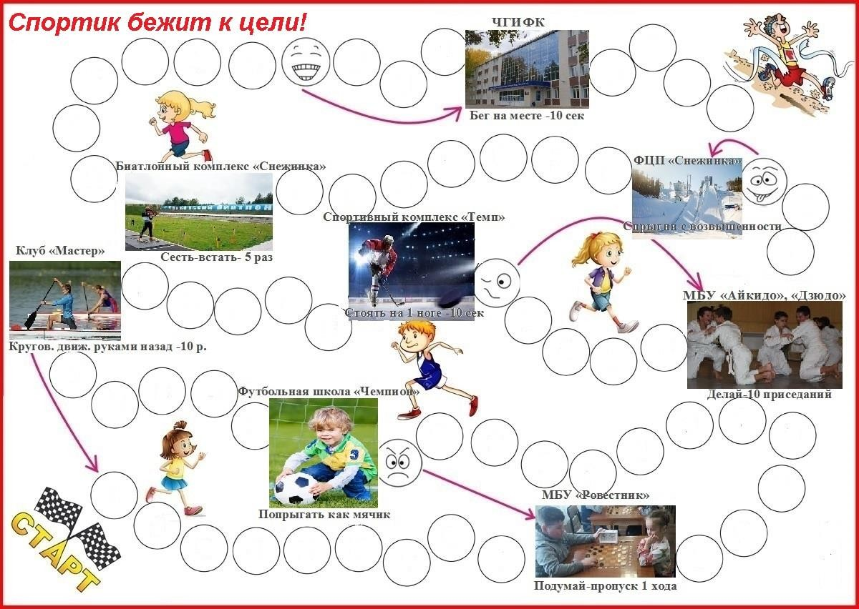

Задачи:

Игра «Чайковский пасьянс»

Приложение№4

- развивать зрительное восприятие, произвольное внимание, память, логическое мышление;
- активизировать словарь детей по теме;
- воспитывать любовь к родному городу.
- способствовать развитию коммуникативных навыков Игроки: 1- 5 человека
Игра состоит из 20 карточек размером 5х5 см. на каждой стороне карточки изображена половина какой-либо достопримечательности г. Чайковский.
Вариант 1. Ребенку предлагается соединить половинки с достопримечательностями, назвать их и сложить таким образом, чтобы получился один большой ковёр.
Вариант 2. Все карточки пасьянса раздаются между игроками поровну. Выбираем первого игрока, который начинает игру. Он должен определиться с которой карточки начнет ход, выбрать объект. Затем проговаривает вслух: «Я гуляю около арт-объекта «Робот» и кладет карточку в центр, а потом спрашивает: «Кто тоже гуляет около арт-объекта «Робот». Остальные игроки ищут вторую половинку арт-объекта «Робот». Тот игрок, который нашёл вторую половинку объекта, продолжает игру, называя новый объект на своей карточке и проговаривая: «Я гуляю около памятника А. С. Пушкину» и так далее. Игра продолжается до тех пор, пока из всех карточек не получится один большой ковёр.
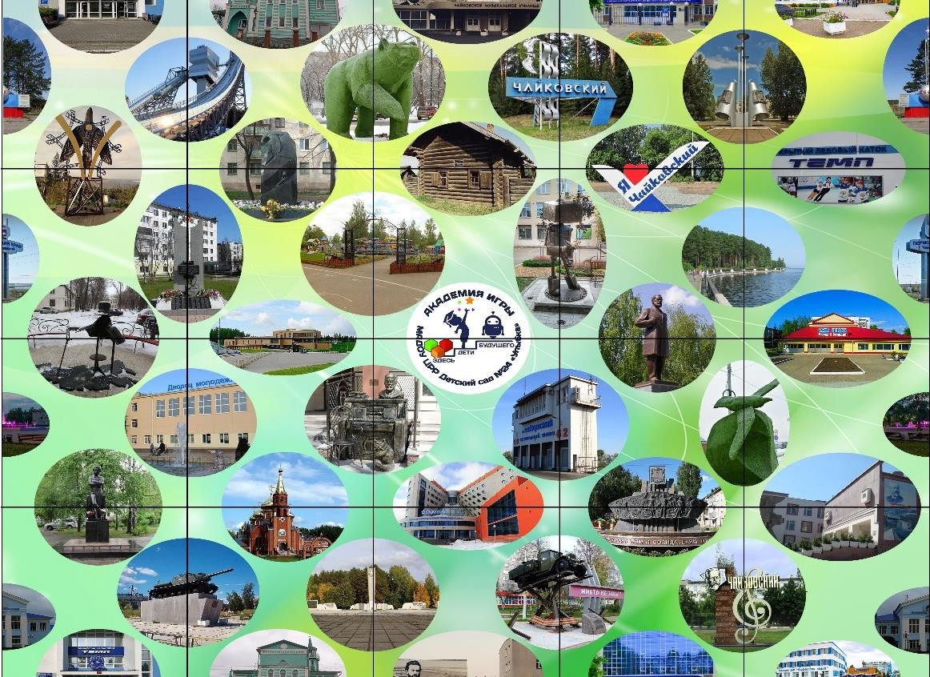

Список литературы
- Алешина Н.В. Знакомство дошкольников с родным городом и страной
- Зеленин А.С. Пермь и Пермский край, Пермь: Пушка, 2015.
- О.В.Дыбина «Ознакомление с предметным и социальным окружением» М. Мозаика-Синтез 2012г.
- Маханёва М.Д. «Нравственно-патриотическое воспитание детей старшего дошкольного возраста» М. Мозаика-Синтез 2004г.
- Шаньшурова Г. Многоцветная Парма Изд.: Екатеринбург, 2014 . 6.Н.Ф.Виноградова, С.А.Козлова «Наша Родина» М.Просвещение.1984г.
7. Жолобова С. Пермский период; Изд.: ООО Труд - Прикамье, 2013 . 8.Л.А.Кондрыкинская «С чего начинается Родина» М.Сфера 2003г.
9. Интернет-ресурсы.

ЗАЯВКА
на размещение материалов в муниципальном Банке
информационно- образовательных ресурсов

Лантас Марина Михайловна- старший воспитатель

Кочева Галина Евгеньевна- инструктор по физической культуре

Мухамадьярова Ильсия Накиповна- инструктор по физической культуре

МАДОУ ЦРР детский сад №24 «Улыбка»

Ступень образования: дошкольное, начальная школа, основная школа, старшая школа, дополнительное образование

Категория материала: конспект, программа, методическое пособие, методические рекомендации, статья, ЦОР, сценарий, педагогический проект, дидактические материалы

Название материала: Марафон мероприятий «С чего начинается Родина или от малой Родины до великой страны России»
Где ранее был представлен материал (конференция, мастер-класс, конкурс, педагогические чтения: Муниципальный смотр- конкурс методических материалов, II место в 2023 г.

Данные проверки в сервисе «Антиплагиат» (antiplagiat.ru) 97,06%

Согласие на обработку персональных данных________________________
^{подпись}

